**Een heerlijke stoofpot!**

(Bereidingstijd: ruim 3 uur)

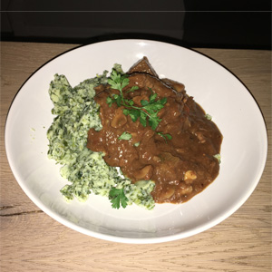

**Ingrediënten:**

* 1 kg stoofvlees
* Peterselie
* Tijm
* Uien
* Knoflook
* Champignons of gemengde paddenstoelen
* Blikje ontvelde tomaten
* Hachee kruiden
* Plakje peperkoek
* Rode wijn
* Allesbinder (zonodig)
* Bakboter (tip; Croma)

**Bereiden:**

* Rundvlees bestrooien met hachee kruiden en aanbraden in de bakboter.
* Apart uien, knoflook en champignons/ gemengde paddenstoelen aanbakken.
* Bij elkaar in een gietijzeren braadpan doen.
* Rode wijn, beetje tijm, peterselie, ontvelde tomaten in stukjes, plakje peperkoek in stukjes erbij doen.
* Dit alles lekker laten sudderen op laag vuur totdat het vlees zacht is (3 uur, soms langer).
* Voeg eventueel allesbinder toe om ragout dikte te krijgen.
* Bij het opdienen wat verse fijngehakte peterselie erop strooien.

**Heerlijk met een stamppot of stoofpeertjes met aardappelpuree.**

**Smakelijk eten!**

